Πρόσκληση
για την «Ημέρα Καριέρας 2025»
του Πανεπιστημίου Ιωαννίνων

Αγαπητοί/ες απόφοιτοι, φοιτητές/τριες του Πανεπιστημίου Ιωαννίνων,

Την Τρίτη 20 Μαΐου 2025, σας προσκαλούμε στην «Ημέρα Καριέρας 2025» που θα πραγματοποιηθεί στο Συνεδριακό Κέντρο του Πανεπιστημίου Ιωαννίνων «Κάρολος Παπούλιας», και ώρα 10:00- 17:00.

Η «Ημέρα Καριέρας 2025» είναι μια σημαντική ευκαιρία για:
- να γνωρίσετε τις συμμετέχουσες επιχειρήσεις που αναζητούν ανθρώπινο δυναμικό,
- να αντλήσετε ενημέρωση σχετικά με τις προοπτικές απασχόλησης και απαιτήσεις επαγγελματικών κλάδων,
- να διεκδικήσετε μια θέση εργασίας ή πρακτικής άσκησης που σας ενδιαφέρει άμεσα ή μελλοντικά,
- να πραγματοποιήσετε συνεντεύξεις γνωριμίας με στελέχη επιχειρήσεων,
- να αντλήσετε ενημέρωση αναφορικά με την προοπτική απασχόλησης σε συγκεκριμένες εταιρείες
- να διευρύνετε το δίκτυο των επαφών σας

Παράλληλα, στη φετινή διοργάνωση θα έχετε τη δυνατότητα να παρακολουθήσετε σύντομες παρουσιάσεις από εκπροσώπους επιχειρήσεων σε θέματα σταδιοδρομίας και αγοράς εργασίας.

Ενημερωθείτε για τις Συμμετέχουσες Επιχειρήσεις (ο κατάλογος ανανεώνεται συνεχώς) και για τον τρόπο συμμετοχής σας στο:
https://career.uoi.gr/career-days-2025/

Και δηλώστε τη συμμετοχή σας στο link:
https://career.uoi.gr/imera-karieras-2025-dilosi-symmetochis-foititon-apofoiton/

Σημαντική Ενημέρωση για φοιτητές/τριες και αποφοίτους των Τμημάτων του Πανεπιστημίου Ιωαννίνων με έδρα στην Άρτα:
Οι φοιτητές/τριες και απόφοιτοι των Τμημάτων του Πανεπιστημίου Ιωαννίνων με έδρα στην Άρτα, που επιθυμούν να συμμετάσχουν στην Ημέρα Καριέρας 2025 την Τρίτη 20 Μαΐου 2025, ενημερώνονται ότι θα υπάρχει διαθέσιμο λεωφορείο για την εξυπηρέτησή τους.
- Ημερομηνία: Τρίτη 20 Μαΐου 2025
- Αναχώρηση: Στις 09:30 από την είσοδο του κτιρίου της Βιβλιοθήκης στην Πανεπιστημιούπολη της Άρτας
- Επιστροφή: Στις 17:00 από το Συνεδριακό Κέντρο «Κάρολος Παπούλιας».

Εργαστήρια Προετοιμασίας
για την Ημέρα Καριέρας 2025
Προκειμένου να προετοιμαστείτε καλύτερα για την “Ημέρα Καριέρας 2025”του Πανεπιστημίου Ιωαννίνων, η οποία θα πραγματοποιηθεί στις 20 Μαΐου 2025, σας προτείνουμε να συμμετέχετε σε ένα από τα εργαστήρια που διοργανώνει η Μονάδα Υποστήριξης Φοιτητών/τριών (πρώην Δομή Απασχόλησης & Σταδιοδρομίας) σε συνεργασία με στελέχη επιλογής προσωπικού σχετικά με τη συγγραφή Βιογραφικού Σημειώματος, τη διαχείριση μιας συνέντευξης δικτύωσης αλλά και την αξιοποίηση της Ημέρας Καριέρας.

Τα εργαστήρια θα πραγματοποιηθούν τις ακόλουθες ημέρες και ώρες:
- 10.4.2025 ώρα 14:30 – 15:30
Τίτλος εργαστηρίου: «Χτίζοντας το Επαγγελματικό σας Προφίλ & Προετοιμασία για
Συνέντευξη»
Λίνα Βαλμάς, HR Strategic Consultant , YouthMakers Hub Advisor
Link παρακολούθησης: meet.google.com/bpr-upcs-vzv
(Διαδικτυακά)

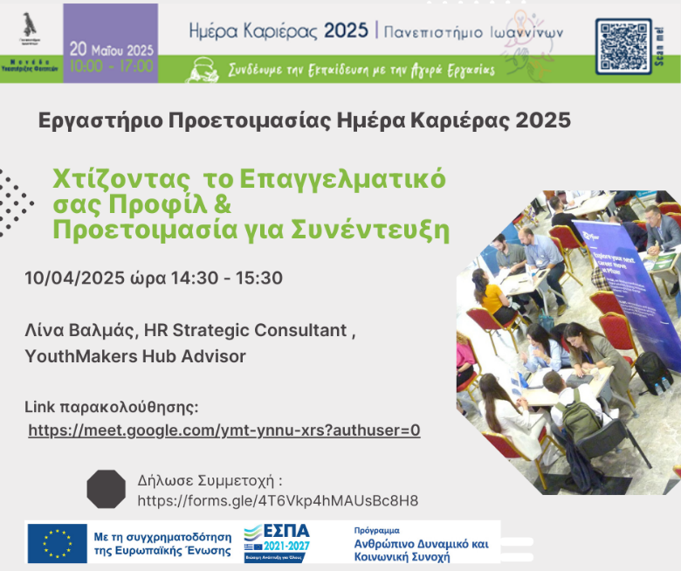

- 08/05/2025 ώρα 15:30 - 17:30
Τίτλος εργαστηρίου: «CV, LinkedIn και τεχνικές αναζήτησης εργασίας μέσω των Social Media»
Νίκος Πατσέλης , Εργασιακός Σύμβουλος, Επιστημονικός Συνεργάτης ΙΝΕ-ΓΣΕΕ.
Αμφιθέατρο 4 του Τμήματος Φυσικής (Δια Ζώσης)

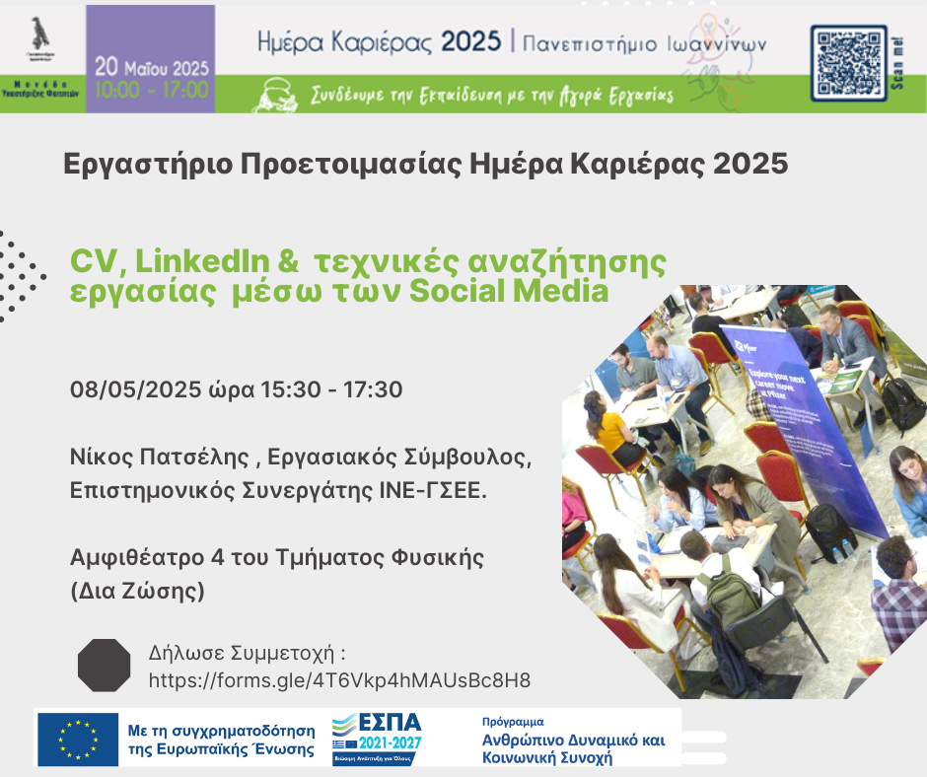

- 09/05/2025 ώρα 13:00 – 15:00
Τίτλος εργαστηρίου: «Προβάλλοντας τον καλύτερο εαυτό σου: Τεχνικές αυτοπαρουσίασης στη συνέντευξη επιλογής»
Νίκος Πατσέλης, Εργασιακός Σύμβουλος, Επιστημονικός Συνεργάτης ΙΝΕ-ΓΣΕΕ.
Αίθουσα Σεμιναρίων Τμήματος Μηχανικών Η/Υ και Πληροφορικής, Πανεπιστημίου Ιωαννίνων (Δια Ζώσης).
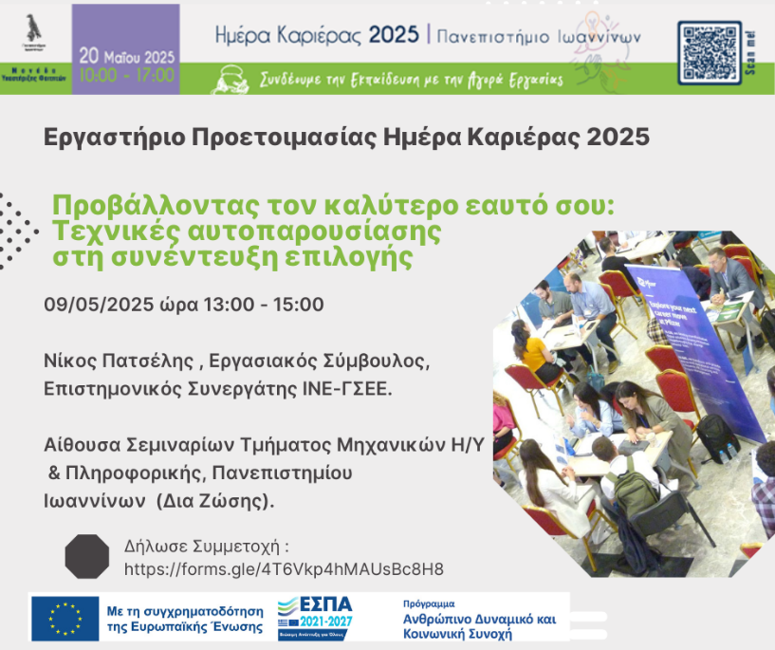

- 14/05/2025 ώρα 15:00 - 17:00
Τίτλος εργαστηρίου: “Build your CV”
Ισμήνη Κωνσταντινίδου, Junior Talent Acquisition Specialist, Randstad Hellas
Link παρακολούθησης: https://meet.google.com/ymt-ynnu-xrs?authuser=0
(Διαδικτυακά)
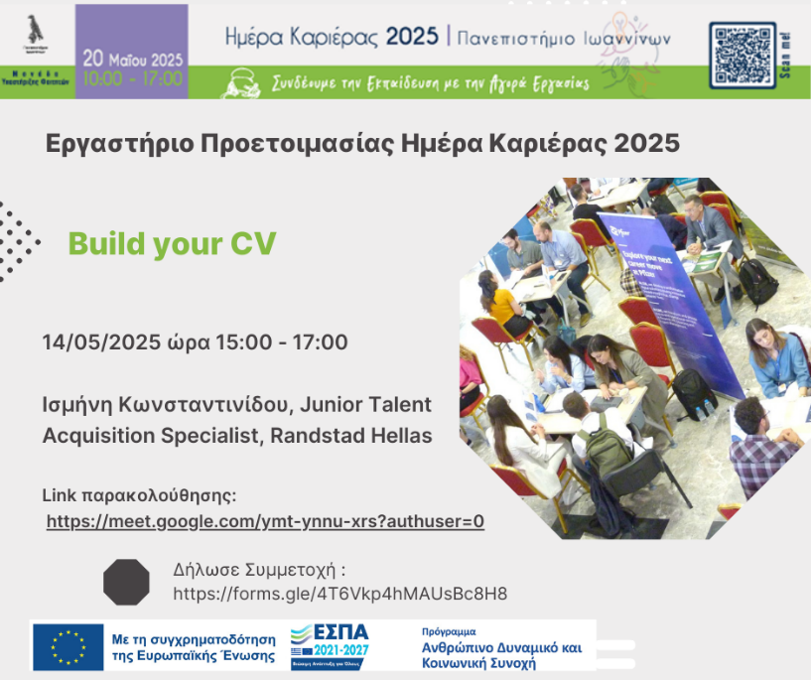

✍️ Δήλωση Συμμετοχής στα Εργαστήρια: https://forms.gle/4T6Vkp4hMAUsBc8H8

Επίσης, σας προτείνουμε να αξιοποιήστε το ενημερωτικό υλικό για τη Σύνταξη του Βιογραφικού Σημειώματος.
Μη διστάσετε να έρθετε σε επαφή μαζί μας για τη συμμετοχή και καλύτερη προετοιμασία σας.
📌 Για περισσότερες πληροφορίες και δηλώσεις συμμετοχής, μπορείτε να επικοινωνήσετε:
📞 Τηλέφωνα: 26510 07278, 26510 08454
📧 Email: myf-uoi@uoi.gr
🌐 Ιστοσελίδα: career.uoi.gr/career-days-2025

Είμαστε βέβαιοι ότι η συμμετοχή σας θα δημιουργήσει πολύτιμες ευκαιρίες για εσάς. Ανυπομονούμε να σας υποδεχθούμε στην "Ημέρα Καριέρας 2025" !

Από την Μονάδα Υποστήριξης Φοιτητών
(πρώην ΔΑΣΤΑ)
Πανεπιστημίου Ιωαννίνων

